**ЛИТЕРАТУРНО – МУЗЫКАЛЬНАЯ КОМПОЗИЦИЯ,**

**ПОСВЯЩЁННАЯ 70 – ЛЕТИЮ ПОБЕДЫ**

**В ВЕЛИКОЙ ОТЕЧЕСТВЕННОЙ ВОЙНЕ**

**Иванова Г. А., Рябинина Н. М., Лущенко Т. А.**

**БОУ ОО СПО «Мезенский педагогический коллед»**

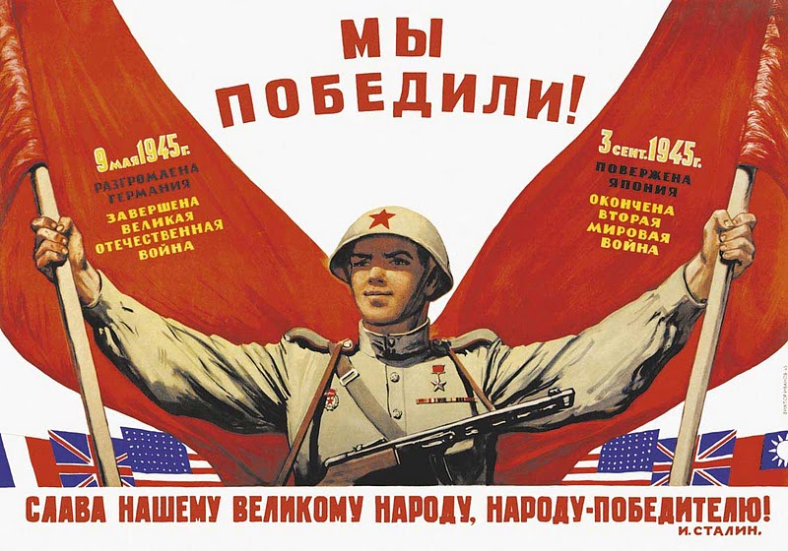

**Аннотация**

**В последние годы появилось много методической литературы, которая призвана помочь педагогам, классным руководителям поднять уровень и повысить качество воспитательного воздействия. Однако данное поле деятельности практически нельзя исчерпать и поиск новых форм и методов будет продолжаться. Это повышает актуальность работы по пропаганде патриотического воспитания, совершенствованию методических рекомендаций и обобщению опыта педагогов образовательных профессиональных организаций.**

**В методической разработке преподавателя обществоведческих дисциплин Ивановой Г.А. и Рябининой Н.М. представлен опыт работы со студентами БОУ ОО СПО «Мезенский педагогический колледж» по организации и проведению мероприятия, посвященного Великой Победе в Великой Отечественной войне.**

**В сценарии используются отрывки из произведений писателей, художников, музыкантов, кинофрагменты и документальные фильмы, кадры хроники, исторические документы, воспоминания очевидцев и ветеранов, творческие работы студентов и педагогов.**

**Сценарий может быть полезен педагогам, студентам, учащимся 10-11 классов в подготовке и проведении исторических мероприятий.**

**Обращаясь к сегодняшней практике, мы выяснили, что в последнее десятилетие прошла переоценка значения патриотического воспитания в вопросе выбора правильной высоконравственной жизненной позиции, в оценке великих свершений народов нашей страны, повлиявших на ход мировой истории.**

**Опыт работы коллектива Мезенского педагогического колледжа свиде-тельствует о том, что учебное заведение в вопросе воспитания будущих педагогов никогда не отступало от линии на объективное, бережное и заинтересованное отношение к прошлому нашей Родины, на формирование личности педагога – патриота.**

**Цель работы - вызвать гордость за свой народ и Родину, наглядно и прочувствовано выявить в историческом прошлом примеры для подражания в условиях и конструктивной критики, и огульного заказного отрицания культурно – исторических традиций.**

**Традиции организуют связь поколений, на них держится духовно-нравственная жизнь народа, основывается преемственность старших и младших. Достижение согласия между традицией и современностью всё более становится животрепещущей проблемой.**

Искажение истории приводит к трагическим последствиям. Особенно важно обращать внимание подрастающего поколения на события в истории России, значимость которых не ослабевает со временем.

Иван Бауков написал показательные и точные строки:

«В кино не вздрогнем, слыша пулемет,

Пройдет еще немного мирных лет,   
 И время затуманит битвы след:  
 Забудется, где шел, где ночевал,   
 Какою песней сердце врачевал…  
 Возьмут с собою многое года  
 И лишь одно оставят навсегда,   
 **Лишь одного им не стереть с земли –  
 Победы, что мы в битвах обрели!»**

Авторам представляется, что все мероприятия, посвященные этому безмерному подвигу, должны базироваться и на основе знания фактического фундамента (даты, имена и термины), и на эмоционально – сопереживательном постижении ужаса происходившего и героики борьбы.



***Цели:***

* Воспитание патриотизма, гражданственности, чувства гордости

уважения к историческому прошлому Родины.

***Задачи:***

***Обучающие:***

* Способствовать формированию потребности знать историю своей

страны, своего народа;

* Использование межпредметных связей;
* Выработка профессиональных навыков и умений;
* Расширение знаний студентов о героических страницах истории;
* Поиск и отработка литературного и видео материала;
* Умение работать с аудиторией;
* Выработка техники речи;
* Оформительская деятельность;
* Подготовка презентаций;
* Построение сценического действия;

***Развивающие:***

* Развивать потребность быть достойным славы отцов и дедов;
* Развитие драматических, вокально-хоровых, декламационных навыков;
* Развитие эмоциональной чуткости;

***Воспитательные:***

* Показать взаимосвязь судьбы человека и судьбы родины;
* Воспитывать уважительное отношение к людям, чье служение Родине

- пример мужества и доблести;

* Побуждать студентов к изучению исторических фактов;

**Пролог**

**\* * \***

Опять разгулялись витии —

шумит мировая орда:

Россия! Россия! Россия!..

Но где же вы были, когда

от Вены и до Амстердама

Европу, как тряпку кроя,

дивизии Гудериана

утюжили ваши поля?

Так что ж — все прошло-пролетело,

все шумным быльем поросло,

и слава, и доброе дело,

и кровь, и всемирное зло?

Нет, все-таки взглянем сквозь годы

без ярости и без прикрас:

прекрасные ваши «свободы» —

что было бы с ними без нас?!

Недаром легли как основа

в синодик гуманных торжеств

и проповедь графа Толстого,

и Жукова маршальский жезл.

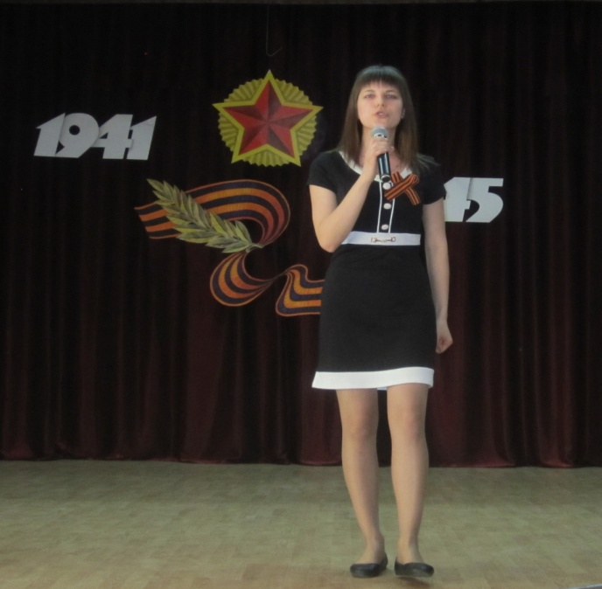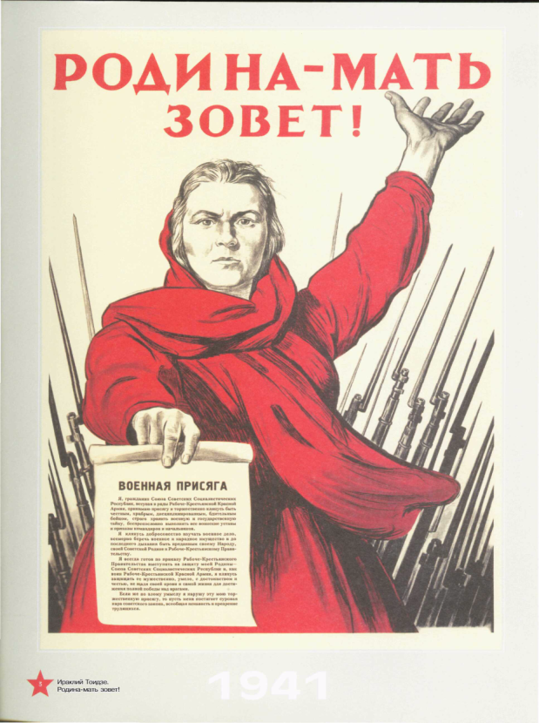

**Ведущий:**

Перед тем

как о главном сказать в День Победы,

я долго молчу,

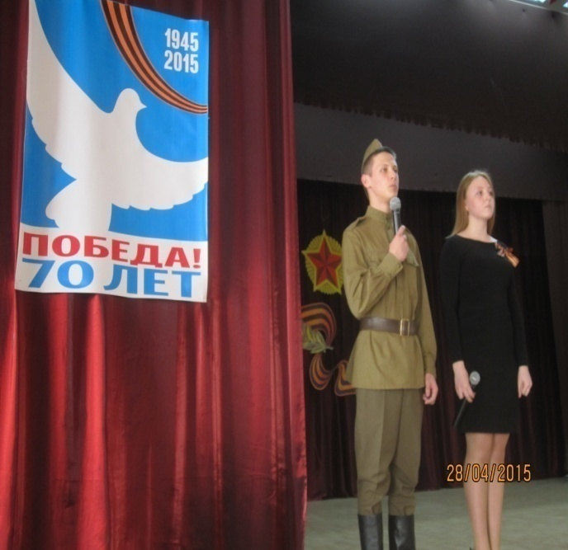словно слушаю гром канонады,

давно отзвучавшей...

Я ушел на войну,

оставляя тебя и весну...

И четыре грохочущих года,

полных мужества, правды и долга,

предстают предо мной,

совместившись в минуту одну.

За картиной картина...

Одинокая мать

провожает любимого сына.

Вот отец

прижимает ребенка к груди...

**Ведущая:**

Это только начало, а впереди

сырость темных окопов,

недописанных писем листки,

цветов полевых лепестки

над могилою друга,

и прощальный салют под огнем,

и память о нем.

**Ведущий:**

А солдатские сны!

Словно ты появляешься, плача,

и заходится сердце

от милого взгляда.

Но внезапно кончается сон

близким взрывом снаряда..

**Ведущая:**

А потом —

пересохшее горло

после долгого боя

на ничейной земле,

ржавая пленка воды в колее,

ты бросаешься к ней,

пьёшь,

как некогда горную воду!

Год от году

всё ясней и ясней

очертанья

этих дней и ночей.

**Ведущий:**

Беспощадная память моя

Не даёт мне покоя,

С подушки меня поднимая,

И я долго молчу перед тем,

как о главном сказать

в День Победы –

Девятого мая.

* 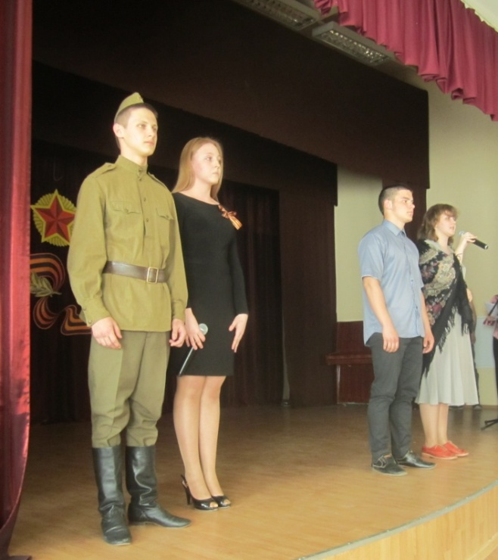

**Ополченцы:**

**Девушка:**

Шли женщины,

и на плечах — лопаты:

окопы рыть под городом Москвой.

Страна смотрела на меня с плаката,

седая, с непокрытой головой.

Она звала меня глазами строгими,

сжав крепко губы, чтоб не закричать.

**Девушка:**

И мне казалось, что похожа Родина

на тетю Дашу из квартиры пять.

На тетю Дашу, рядом с нами жившую,

двух сыновей на запад проводившую,

да, на нее, вдову красноармейскую,

усталую и резкую.

**Юноша:**

А я хотел участвовать в десантах,

кричать в эфир: «Тюльпан! Я- Резеда!..

Мне шел тогда едва второй десяток,

меня на фронт не брали поезда.

**Блокадники:**

**Юноша:**

Ленинградец душой и родом,

болен я сорок первым годом.

Пискаревка во мне живет.

Здесь лежит половина города

и не знает, что дождь идет…

Наши матери,

наши дети

превратились в эти холмы.

Больше всех,

больше всех на свете

мы фашизм ненавидим,

мы!

**Девушка:**

...И летели листовки с неба

На пороги замерзших квартир:

«Будет хлеб. Вы хотите хлеба?

«Будет мир. Вам не снится мир?

**Ребёнок:**

Дети, плача, хлеба просили.

Нет страшнее пытки такой.

**Все:**

Ленинградцы ворот не открыли

И не вышли к стене городской

**Юноша:**

Умирали — и говорили:

— Наши дети увидят свет!

**Все:**

Но ворота они не открыли.

На колени не встали, нет!

**Солдат 1:**

Светилась, падая, ракета,  
Как догоревшая звезда  
Кто хоть однажды видел это,  
Тот не забудет никогда.

Он не забудет, не забудет

Атаки яростные те –

У незнакомого посёлка

На безымянной высоте

**Солдат 2:**

Мне часто снятся все ребята —  
Друзья моих военных дней,  
Землянка наша в три наката,  
Сосна, сгоревшая над ней.  
Как будто вновь я вместе с ними

Стою на огненной черте —  
У незнакомого поселка

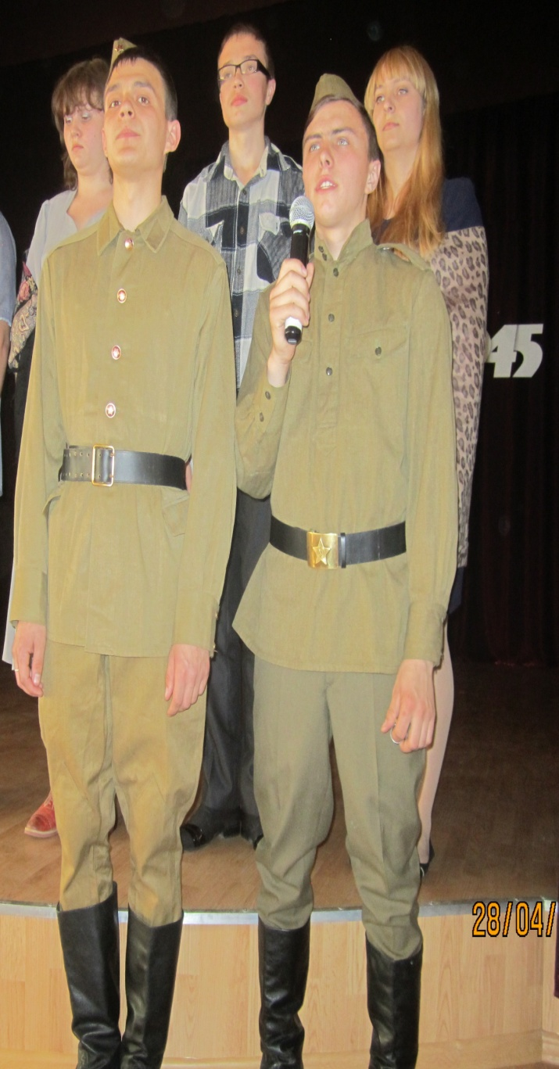На безымянной высоте.

**Мать:**

Всех на свете жить мне тяжелей:

Отдала войне двух сыновей.

Как мое некаменное сердце,

Оказалось каменных сильней?

Господи, клянусь, нет больше сил

Падать на колени у могил,

Видеть пепелища и сирот,

Я хочу, чтоб мир спокойно жил.

**Солдатка:**

Она поседела в разлуке

За годы Великой войны.

Её терпеливые руки

Огнём и трудом крещены.

В те годы пришлось ей несладко:

Ушла вся семья воевать,

А дома она – и солдатка,

И также солдатская мать,

Но беды она выносила,

Не хмуря высоких бровей,

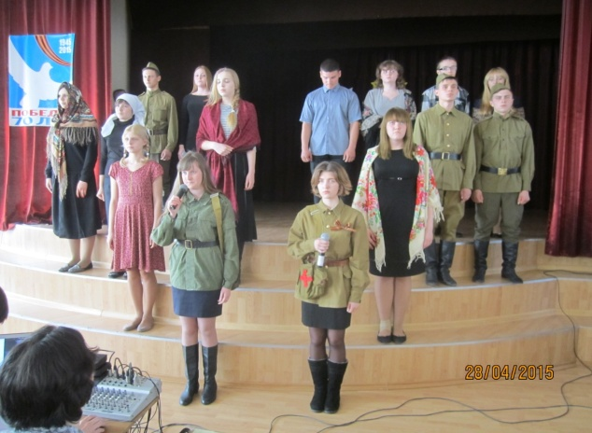Сажала она и косила

За мужа, за старшего сына,

За младших своих сыновей.

**Партизаны:**

**Партизан:**

Пробираясь хвойными чащобами,

Боевую, лучшую из школ,

Памятную долгими походами,

Я с друзьями об руку прошёл.

**Партизанка:**

Стар и млад – в одной цепи уверенно

Шли не раз в атаку сквозь пургу,

И, уж коль сражаться сердцем велено,

То не поздоровиться врагу.

**Партизанка:**

Сталь и та даёт порою трещину,

Воля партизана – никогда.

И её не сломят ветры встречные,

Не возьмут ни горе, ни беда.

**Санинструктор:**

Могла ли я, простая санитарка,

Я, для которой бытом стала смерть,

Понять в бою, что никогда так ярко

Уже не будет жизнь моя гореть.

Нет, это не заслуга, а удача –

Стать девушке солдатом на войне,

Когда б сложилась жизнь моя иначе,

Как в День Победы стыдно было б мне!

**Разведчица:**

«В штыки!» - до немцев двадцать – тридцать метров.

Где небо, где земля – не разберёшь.

«Ура!» - рванулось знаменем по ветру.

И командир наш первым вынул нож.

Я только раз видала рукопашный,

Раз – наяву и сотни раз – во сне.

Кто говорит, что на войне не страшно,

Тот ничего не знает о войне.

**Все ( по очереди):**

Вставай, страна огромная,

Вставай на смертный бой.

С фашистской силой тёмною,

С проклятою ордой.

Дадим отпор душителям

Всех пламенных идей.

Насильникам, грабителям,

Мучителям людей

Не смеют крылья черные

Над Родиной летать,

Поля её просторные

Не смеет враг топтать!

Гнилой фашистской нечисти

Загоним пулю в лоб,

Отребью человечества

Сколотим крепкий гроб.

**Песня «Вставай, страна огромная!»**

Вставай, страна огромная,

Вставай на смертный бой.

С фашистской силой тёмною,

С проклятою ордой.

Пусть ярость благородная

Вскипает как волна!

Идёт война народная!

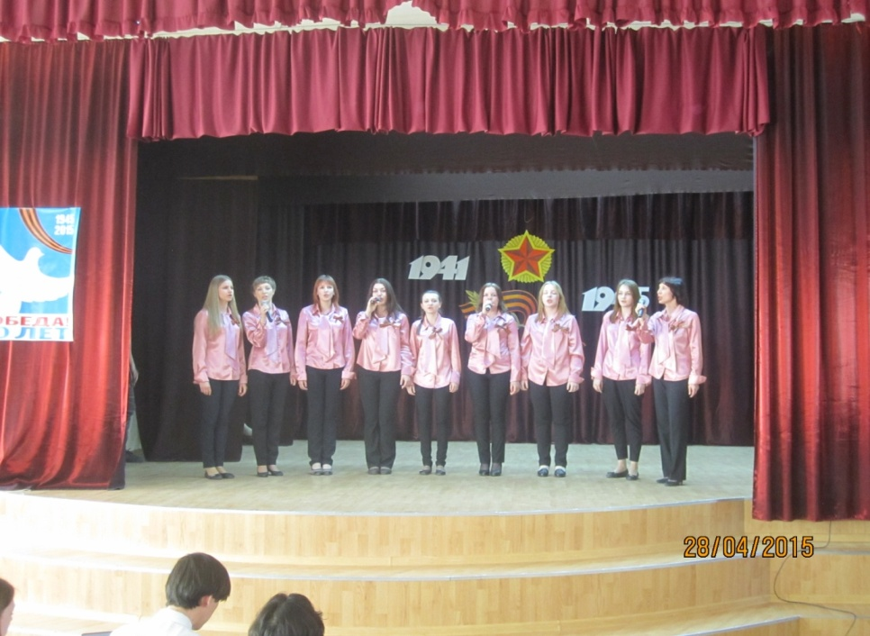Священная война!

**Ведущий:**

Велик подвиг тех, кому пришлось принять первый удар врага .  
На стене Брестской крепости солдат написал кровью

«Я умираю, но не сдаюсь! Прощай Родина!»  
 **Ведущая:**

Отсюда началась война .  
Здесь самый первый выстрел грянул.  
Рассвет от крови стал багряным   
и разорвалась тишина…  
**Ведущий:**

Кто первым был убит тогда**?**Какой солдат**?** Седой? Безусый ?  
Кто был он? Русским? Белорусом ?  
Мы не узнаем никогда…  
**Солдат:**

Провожали меня на войну,  
До дороги большой провожали.  
На село я прощально взглянул,  
И вдруг губы мои задрожали…  
Провожали меня на войну,  
До дороги большой провожали.  
В ожидании гром громыхнул,  
Был закат весь в зловещем пожаре…  
**Песня «А закаты Алые»**

**Матросы:**

Отход прикрывает четвертая рота.

Над Волховом тусклое солнце встает.

Немецкая нас прижимает пехота.

Мы смертники. Мы прикрываем отход.

Браток! Вон камней разворочена груда

— Туда доползи, прихвати пулемет.

Кто лишний — скорей выметайся отсюда.

Не видишь, что прикрываем отход!

Прощайте! Не вам эта выпала доля.

Не все ж отходить, ведь наступит черед..

Нам надобно час продержаться, не боле.

Продержимся,— мы прикрываем отход..

Не думай — умру, от своих не отстану.

Вон катер последний концы отдаёт

— Плыви, коль поспеешь, скажи капитану:

Мы все полегли. Мы прикрыли отход.

(Мы прикрываем отход. 1941г.)

Песня « Споёмте, друзья, пусть завтра в поход»

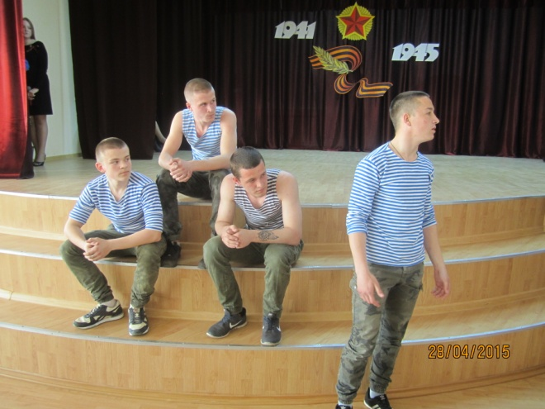

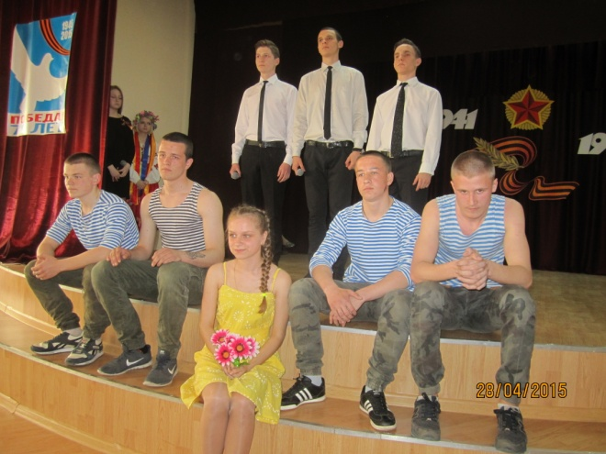**Ведущий:**

Сорок первый!  
Июнь.  
Год и месяц борьбы всенародной.  
Даже пылью времен  
Затянуть эту дату нельзя.  
**Ведущая:**

Поднималась страна

И на фронт уходила поротно,  
Кумачовые звёзды  
На полотнах знамен унося.

**песня « Вспомните ребята»**

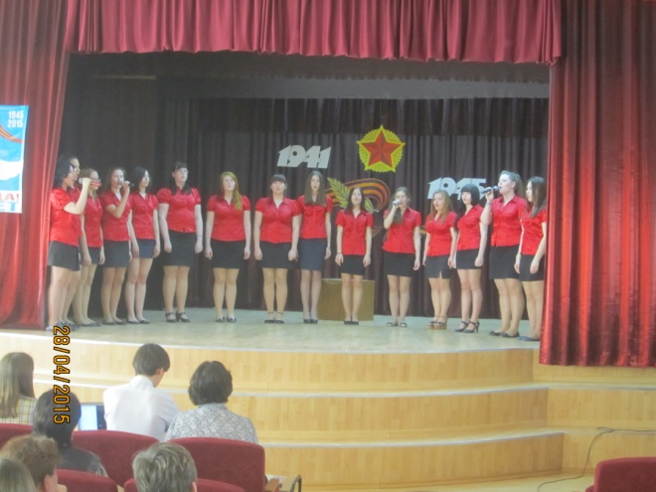

**Кадры военной хроники**

« От советского информбюро»

5 июня 1941 года

На занятой противником территории

стихийно возникает массовое партизанское движение.

Прекрасно зная местность, партизаны героически действуют в тылу врага.

**Партизан:**

Сторона моя милая,

Ты ль в такую весну

Под неволей постылою

Присмиреешь в плену?

**Командир:**

Нет, твой враг не похвалится

Тыловой тишиной,

Нет, не только страдалицей

Ты встаешь предо мной,

Земляная, Колхозная, -

Гордой чести верна, -

Партизанская грозная

Сторона!

**Партизанка 4:**

**Партизанка 1:**

Знай, убийца без совести,

Вор, ограбивший дом,

По старинной пословице,

Не хозяин ты в нем

**Партизанка 2**:

Встань, весь край мой поруганный,

На врага!

Неспроста

Чтоб вороною пуганной,

Он боялся куста;

**Партизанка 3**:

Чтоб он в страхе сутулился

Пред бессонной бедой;

**Партизанка 1:**

Чтоб с дороги не сунулся

И за малой нуждой.

**Партизанка 2:**

Чтоб дорога трясиною

Пузырилась под ним,

**Партизан:**

Чтоб под каждой машиною

Рухнул мост и – аминь!

**Партизанка 3:**

Чтоб тоска постоянная

Вражий дух извела, -

**Командир:**

Чтобы встреча желанная

Поскорее была.

**Песня: «В землянке»**

**Партизанка 1:**

Шумел сурово Брянский лес,

**Партизанка 2**:

Спускались синие туманы,

**Партизанка 3**:

И сосны слышали окрест,

**Все**:

Как шли с победой партизаны!

**Партизанка 4:**

Немецкими танками смяты посевы, свинцовая свищет пурга,

Но грозное пламя народного гнева бушует в тылу у врага.

Мстя врагу беспощадно и смело, Мать – Отчизна, мы слышим твой зов!

В бой выходят за правое дело партизаны Орловских лесов.

*Партизаны строятся и уходят через зал*

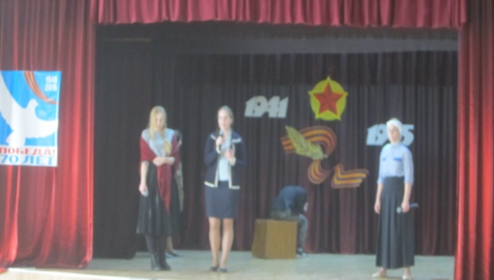

**Солдат:**

Сколько жили в обороне,

Что уже с передовой

Сами шли, бывало, кони,

Как в селе, на водопой.

**Солдат 2:**

Вдруг – приказ, конец стоянке.

И уж где-то далеки

Опустевшие землянки,

Сиротливые дымки.

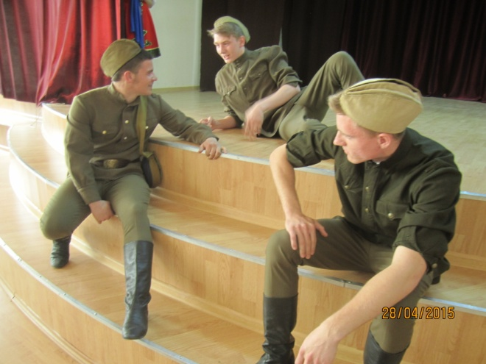

**Генерал:**

Где-то там в песчаном круге,

В блиндаже сухом, сыпучем

Глядя в карту, генерал

Те часы свои достал;

Хлопнул крышкой, точно дверкой,

Поднял шапку, вытер пот…

**Теркин:**

И дождался, слышит Теркин:

**(Голос)** «Взвод! За родину! Вперед!»

**Теркин:**

Край села, сады, задворки –

В двух шагах, в руках вот-вот…

И увидел, понял Теркин,

Что вести его черед.

-Взвод! За родину! Вперед!

**Солдат 1:**

И доверчиво по знаку,

За товарищем спеша,

С места бросились в атаку

Сорок душ – одна душа…

**Солдат 2:**

Если есть в бою удача,

То в исходе все подряд

С похвалой весьма горячей,

Друг о друге говорят.

**Солдат 1:**

Танки действовали славно.

**Солдат 2:**

Шли саперы молодцом

**Солдат 1:**

Артиллерия подавно

Не ударит в грязь лицом

**Солдат 2:**

А пехота!

**Солдат 1:**

Как по нотам, шла пехота.

Ну да что там!

**Солдат 2:**

Авиация - и та…

**Вместе:** Словом, просто - красота!

**Генерал:**

Но для точности примерной,

Для порядка генерал,

Кто в село ворвался первым,

Знать на месте пожелал.

**Солдат 1:**

Доложили как обычно,

Мол, такой-то взял село

**Теркин:**

Но не смог явиться лично,

Так как ранен тяжело.

**Солдат 2:**

И тогда из всех фамилий,

Всех сегодняшних имен –

**Солдат 1:** Теркин – вырвалось -

**Солдат 2:** Василий!

**Все:** Это был, конечно, он!

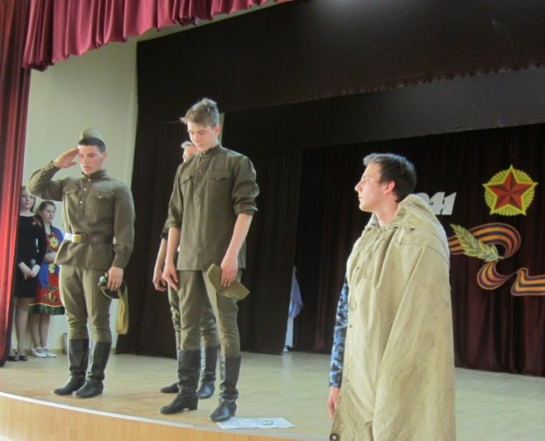

**Белоруссия:**

Скачи на запад, конница,

Две сестры невольницы

Ждут не дождутся вас.

За водами днепровыми

Стоят они в слезах.

**Украина:**

Их рученьки закованы

И ноги в кандалах.

По ветру косы русые

Развеяла кручина.

1.Вас кличет Белоруссия,

2.Зовет вас Украина.

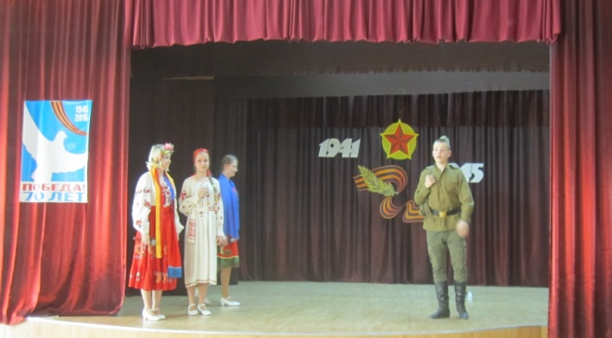

**Солдат:**

У колодца девчата

Повстречали бойца

**Девчата:**

-Заходите до хаты,

Просят все молодца

**Солдат:**

Освежившись водицей

Дальше воин идет

-До свиданья , сестрицы,

Время нынче не ждет.

Вот добудем победу –

Обещаю,вернусь!

К вам тогда я заеду,

Да возьму и женюсь!

**Песня «Синий платочек»,**

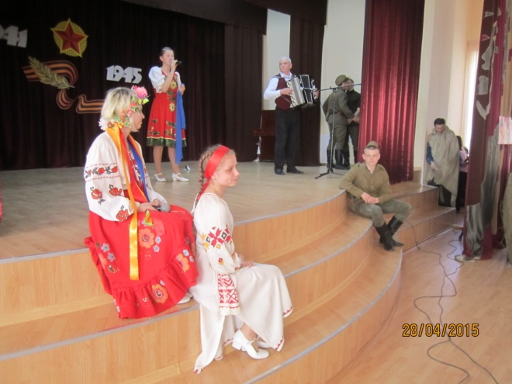

***На кадрах хроники.***

***Солдат1:***

Полощут небывалые ветра

Наш гордый флаг, над старым магистратом.

И город взят. И отдыхать пора.

Раз замолчать приказано гранатам.

**Девушка – солдат:**

А жителей как вымела метла.

В безлюдном затеряешься просторе.

Как вдруг наперерез из-за угла

Метнулось чье-то платьишко простое.

**Солдат2:**

Какая боль на дне бессонных глаз,

Какую сердце вынесло невзгоду…

Так вот кого от гибели я спас!

Так вот кому я возвратил свободу!

Далёкие и грустные края,

Свободы не затоптанные тропы…

Как звать тебя, печальница моя?

**«Европа»**

-Европа!

**Девушка1:**

Идут, идут! - вдруг закричал народ,

И вихрь букетов зашумел над нами.

Я поднялась на цыпочки. И вот

В просвете узком между головами

Увидела, как шёл в строю солдат-

Советский воин, в битвах закаленный,

Увидела лицо его и взгляд,

Вперед, вослед знаменам устремленный.

**«Европа»**

Навстречу вашей армии победной

Мы вышли, чтоб у каждого крыльца

Друзей прославить песнею заветной

И подарить им верные сердца.

**Солдат1:**

За Дунаем – рекой

Слышен гром батарей.

Наш расчет боевой

Бьет фашистов – зверей

С нами наши друзья:

Черногорец, хорват.

Гоним орды зверья

Мы со склонов Карпат.

**Девушка – солдат:**

Девятый день горит Варшава,

Девятый день бойцы не спят,

И галки красные пожара

В ночи летят, летят, летят.

**Солдат 2:**

Проходят беженцы босые,

Вокруг гремит орудий гром.

Все так же, как вчера в России,

Под Сталинградом, под Орлом.

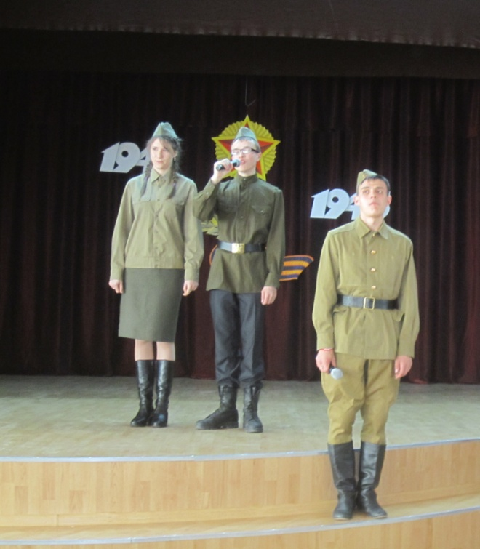

**Девушка2:**

Торжественно и величаво,

От радости плача, смеясь,

Славянская Прага встречала

Цветами и песнями вас.

**Девушка3:**

Прекрасный твой победный день солдат!

По всем путям прошли сыны России:

Одни на Прагу, на Берлин – другие,

На Будапешт, Варшаву и Софию,

На Вену, Братиславу и Белград.

**Чтец:**

Еще пожары отражала Эльба,

и, потеряв свой каменный апломб,

соборов древних ангелы и эльфы

нахохлились, оглохшие от бомб.

Еще мерцал в кривых дворцовых брешах

поблекший щит готической луны,

и, пузырясь, как кожа с обгоревших,

сползала краска с цвингерской стены.

Кренились купола от трещин резких,

и, выпучив незрячие глаза,

святые на потрескавшихся фресках

молитвенно глядели в небеса,

откуда свист металла гневом божьим

срывался в бездну улиц городских,

и Дрезден, не остывший от бомбежек,

вздымал обрубки почернелых кирх,

Еще земля качалась как с похмелья,

но к тайникам, где маялись холсты,

солдаты пробирались в подземелья

сквозь минные ловушки темноты,

где в сырости удушливой, весь в ранах,

томился Рубенс, брошенный в подвал,

и с Дюрером в обнимку Лукас Кранах,

в руинах погребенный, истлевал,

И горевала в сумраке бездонном,

не понимая, в чем ее вина,

как смертница, Сикстинская мадонна,

не веря в то, что будет спасена.

**Песня «Весна 45 го года»**

**Видеокадры военной хроники**

**Ведущий1:**

Война закончилась. Но песней опаленной

Над каждым домом до сих пор она кружит,

И не забыли мы, что тридцать миллионов

Ушли в бессмертие, чтоб нам с тобою жить.

**Ведущий 2:**

Война закончилась. Но с каждым годом

Редеет славная гвардейская родня,

И все цветы свои весна в венок вплетает

И с ним склоняется у Вечного огня!

**Объявляется Минута молчания**

**Звучит метроном**

**Ведущий 1:**

Война закончилась. И заживают раны,

И в День Победы по восторженной земле,

Блестя наградами, шагают ветераны,

Фронтовики, герои, совесть наших дней.

**Ведущий 2:**

Война закончилась. Но память поколений,

Как фронтовая дружба, вечна и тверда.

Нас никогда, никто не ставил на колени

И не поставит ни за что и никогда!

**Ведущий 1:**

Война закончилась. И пушки замолчали.

И годы сгладили великую беду.

И мы живем. И мы опять весну встречаем,

Встречаем День Победы - лучший день в году!

**Кадры презентации**

**Песня «Победная весна»**

**Ведущий:**

Идут года - как за грядой гряда.  
Уж семь десятков будет, как  
Сюда пришел он, в Трептов -парк,  
Из тех обугленных равнин,  
В одном лице – отец и сын,  
В одном лице – жених и муж,  
В одном родстве на весь Союз,

**Ведущая:**

Оплакан всюду и любим,  
Пришел и встал,  
Неколебим.  
На самый высший в мире пост,  
Лицом и подвигом – до звезд.  
  
**Ведущий:**

И в этот раз

Он от берлинских новых штрасс  
Стараясь больше по прямой,  
Не на восход идет, домой,  
А на заход -  
В ту сторону,  
Откуда ох, как он в войну,  
На том пожаре мировом,  
Подмоги ждал в сорок втором.

**Ведущая:**

Всплывает мощно берег тот…  
Солдат честь флагу отдает  
По форме всей  
И лишь потом,  
Весь подобравшись, входит в дом,  
Опередив на шаг рассвет.  
  
 ***Кадры презентации*Солдат (голос за кадром)**

**Солдат :**

«Прошу прощенья,

Президент,

Что рано потревожил вас,

Такой уж — извините — час,

Час памяти.

А кто я есть?

Как видите, из бронзы весь,

Но никаких таких камней

Вот здесь за пазухой моей.

Я — чрезвычайней всех

послов

И с вами говорю со слов

Не только наших — ваших всех,

Кто под траву ушел,

Под снег.

Ушел за всех живущих

вас.

Я тридцать миллионов раз

Там, в полосе военных лет,

Убит. А это, президент,

Не просто цифра в семь нулей.

Представьте в памяти

своей —

За миллионом миллион —

Всех тех, кто был испепелен.

Расстрелян. Сброшен был ко дну...

Представьте всех по одному,

Не в общем свете бытия,

А как свое в момент бритья

Лицо

И где-то за лицом

Себя представьте мертвецом

Все тридцать миллионов раз.

Представьте:

Землю рвет фугас

Не чью-то там, а вашу,

здесь,

И кровь течет

фронтально,

взрезь,

Не чья-то там,

Не где-то там,

А тут, по вашим же цветам,  
Течет и вдоль и поперек...

Представьте:

Хьюстон и Нью-Йорк

Лежат в руинах.

Как тогда

Лежали наши города,

Не два — а сотни городов...

Представьте миллионы вдов,

Как муж,

Как детям их — отец...

И перестаньте ж наконец

Перед лицом моей страны

Махать во имя сатаны

Ракетно-ядерным крестом...

И больше, чем с ума

Сойти —

Сойти за ту черту.

Где бездна ловит пустоту,

Где шар земной — как не земной

Не шар, а череп под луной,

Как с плеч, летит

Сквозь черный ад.

То — просьба ваших же солдат.

Тех, что в Европе полегли

От родины своей вдали.

Внемлите им, как президент.

А сон ли это или нет? —

Судите сами. Мне пора».

**Ведущий:**

Играет в парке детвора,

Шумит листвой зеленый вал...

А он стоит, как и стоял,

от славной памяти солдат,

Из бронзы с головы до пят.

Девчонка — у его плеча.

В деснице — молния меча,

И небо вечности — у глаз...

*(Егор Исаев. Двадцать пятый час)*

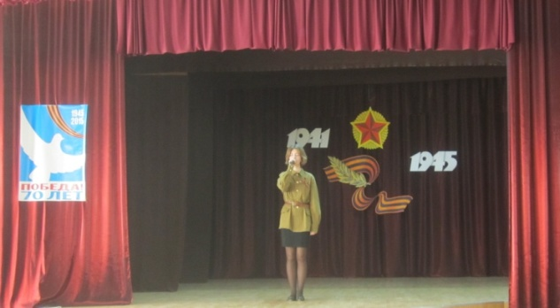  
**песня «Бухенвальдский набат»**

**Общий выход на сцену**

**Видеофрагмент:** Выступление Президента РФПутина В.В. на параде в честь Дня Победы

**Кадры парада на Красной площади, возложения цветов, венков к монументам и братским могилам**

**Песня « День Победы»**

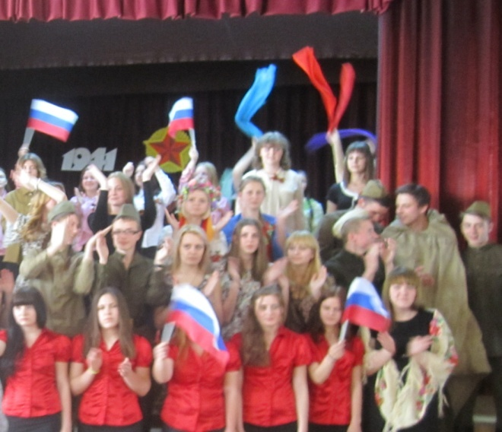



**Литература:**

1.Венок славы.Антология художественных произведений о Великой Отечественной войне в двенадцати томах. Т. 1-12, М., «Современник», 1991г.

2. Гордость и горечь. Поэзия 70 – 80-х годов о войне, М., «Советская Россия», 1990 г.

3. [gpw.tellur.ru](http://gpw.tellur.ru)  - материалы по Великой Отечественной войне. Из всех проектов, посвящённых Великой Отечественной войне, этот выделяется, пожалуй, наибольшей научностью.